TRƯỜNG TH TRẦN VĂN ƠN  HỌ TÊN HS : ………………………………………..  LỚP : …………………………………………………  NGÀY KIỂM TRA : …………………………………. | KTĐK GIỮA HKI - NĂM HỌC 2026 - 2027  MÔN TOÁN - Lớp 4.1  Thời gian : 40 phút
 | GV coi KT1 | GV coi KT2 | Số thứ tự

Điểm | Nhận xét  …………………………………………..  ………………………………………….. | GV chấm KT1 | GV chấm KT2
PHẦN BÀI LÀM CỦA HỌC SINH

PHẦN I: TRẮC NGHIỆM (3 điểm)
Khoanh vào chữ (A, B, C hoặc D) đặt trước ý đúng từ câu 1 đến câu 6.
…/0,5 đ | Câu 1. Số “hai triệu bốn trăm linh năm nghìn không trăm mười tám” được viết là:  A. 2 450 018 B. 2 405 018  C. 2 405 180 D. 2 045 018
…/0,5 đ | Câu 2. Trong số 6 284 315, chữ số 8 có giá trị là:  A. 8 000 B. 800 C. 800 000 D. 80 000
…/0,5 đ | Câu 3. Số liền sau của số 999 999 là:  A. 1 000 000 B. 999 998 C. 999 990 D. 1 000 001
…/0,5 đ | Câu 4. Dãy số nào sau đây được sắp xếp theo thứ tự từ bé đến lớn?  A. 2 315 406; 2 351 406; 2 305 416; 2 350 416  B. 2 351 406; 2 350 416; 2 315 406; 2 305 416  C. 2 305 416; 2 315 406; 2 350 416; 2 351 406  D. 2 305 416; 2 350 416; 2 315 406; 2 351 406
…/0,5 đ | Câu 5. Làm tròn số 3 268 451 đến hàng trăm nghìn ta được số nào?  A. 3 200 000 B. 3 270 000 C. 3 268 000 D. 3 300 000
…/0,5 đ | Câu 6. Góc có số đo 120° là:  A. Góc nhọn B. Góc tù C. Góc vuông D. Góc bẹt

 | PHẦN II: TỰ LUẬN (7 điểm)
…/1 đ | Câu 7. Dùng thước đo góc để đo các góc dưới đây, rồi viết số đo vào chỗ chấm:
  a) Góc đỉnh O; cạnh ON, OM  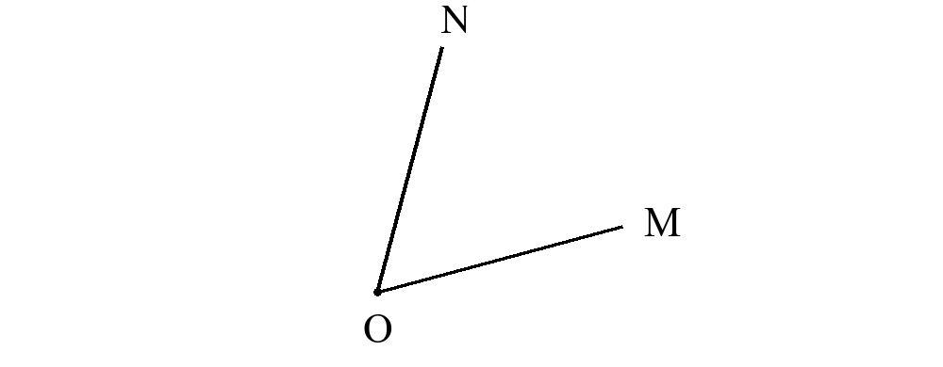  Số đo: ……………… | b) Góc đỉnh I; cạnh IQ, IP  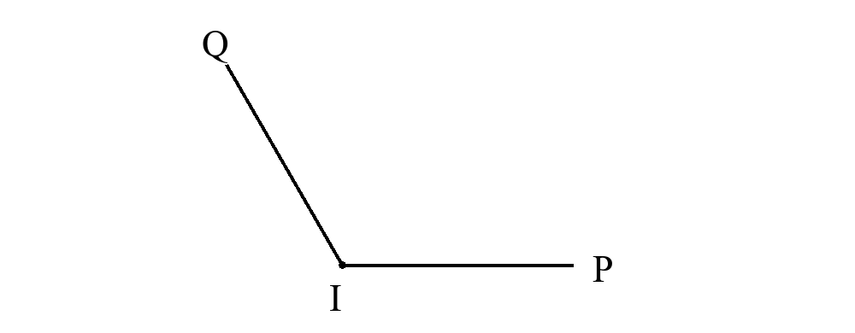  Số đo: ………………
…/2 đ | Câu 8. Đặt tính rồi tính:
  a) 243 625 + 132 284  ········································  ········································  ········································  ········································ | b) 586 742 − 243 561  ········································  ········································  ········································  ········································
  c) 2 306 × 4  ········································  ········································  ········································  ········································ | d) 4 685 : 5  ········································  ········································  ········································  ········································
…/1 đ | Câu 9. Cho sáu thẻ ghi các chữ số sau:  Mỗi số được lập phải sử dụng đủ sáu thẻ, mỗi thẻ đúng một lần.  a) Lập hai số khác nhau, mỗi số là số chẵn có sáu chữ số.  …………………………………………………………………………  b) Lập hai số khác nhau, mỗi số là số lẻ có sáu chữ số.  …………………………………………………………………………
  3 | 0 | 0 | 4 | 7 | 5
…/1 đ | Câu 10. Tính giá trị của biểu thức 200 + a : b; nếu a = 96, b = 4.  ·······················································································  ·······················································································  ·······················································································  ·······················································································
…/1,5 đ | Câu 11. Một đội công nhân trồng đều 360 cây vào 6 hàng. Sau đó, đội trồng thêm 4 hàng nữa, mỗi hàng có số cây bằng mỗi hàng đã trồng. Hỏi đội công nhân đã trồng tất cả bao nhiêu cây?  Bài giải  ·······················································································  ·······················································································  ·······················································································  ·······················································································  ·······················································································  ·······················································································  ·······················································································  ·······················································································
…/0,5 đ | Câu 12. Em mua 3 quyển vở, mỗi quyển giá 7 000 đồng và 1 chiếc bút giá 9 000 đồng. Em đưa cô bán hàng 50 000 đồng. Hỏi cô bán hàng cần trả lại cho em bao nhiêu tiền?  ·······················································································  ·······················································································
Hết

TRƯỜNG TIỂU HỌC TRẦN VĂN ƠN
TỔ CHUYÊN MÔN 4
ĐÁP ÁN MÔN TOÁN – GIỮA HKI – LỚP 4.1
Năm học: 2026 – 2027
PHẦN I: TRẮC NGHIỆM (3 điểm)
HS khoanh đúng một ý ở mỗi câu được 0,5 điểm.
Câu 1 | B. 2 405 018 | 0,5 điểm
Câu 2 | D. 80 000 | 0,5 điểm
Câu 3 | A. 1 000 000 | 0,5 điểm
Câu 4 | C. 2 305 416; 2 315 406; 2 350 416; 2 351 406 | 0,5 điểm
Câu 5 | D. 3 300 000 | 0,5 điểm
Câu 6 | B. Góc tù | 0,5 điểm
PHẦN II: TỰ LUẬN (7 điểm)
Câu 7. Đo góc (1 điểm)
a) Góc đỉnh O; cạnh ON, OM = 60°  (0,5 điểm). | b) b) Góc dỉnh I; cạnh IQ, IP = 120°  (0,5 điểm).
Câu 8. Đặt tính rồi tính (2 điểm)
a) 243 625 + 132 284  243 625  + 132 284  ──────  375 909  Đặt tính đúng và tính đúng kết quả: 0,5 điểm. | b) 586 742 − 243 561  586 742  − 243 561  ──────  343 181  Đặt tính đúng và tính đúng kết quả: 0,5 điểm.
c) 2 306 × 4  2 306  × 4  ─────  9 224  Đặt tính đúng và tính đúng kết quả: 0,5 điểm. | d) 4 685 : 5  4 685 │ 5  18 ├────  35 │ 937  0 │  Đặt tính đúng và tính đúng kết quả: 0,5 điểm.
Câu 9. Lập số chẵn, số lẻ (1 điểm)
Ví dụ:
a) Hai số chẵn: 350 740; 573 004. (0,5 điểm)
b) Hai số lẻ: 340 075; 450 037. (0,5 điểm)
Mỗi số đúng được 0,25 điểm. Chấp nhận các số khác thỏa mãn: có sáu chữ số, dùng đủ sáu thẻ, mỗi thẻ đúng một lần và đúng yêu cầu chẵn/lẻ. Hai số trong cùng một ý phải khác nhau.
Câu 10. Tính giá trị của biểu thức (1 điểm)
Nếu a = 96, b = 4 thì:  200 + a : b = 200 + 96 : 4  = 200 + 24  = 224 | Thay đúng giá trị của chữ: 0,5 điểm.  Thực hiện đúng thứ tự phép tính và tính đúng kết quả: 0,5 điểm.
Câu 11. Bài toán (1,5 điểm)
Bài giải
Số cây trồng trong mỗi hàng là:  360 : 6 = 60 (cây) | 0,5 điểm
Số cây trồng thêm trong 4 hàng là:  60 × 4 = 240 (cây) | 0,5 điểm
Tổng số cây đội công nhân đã trồng là:  360 + 240 = 600 (cây)  Đáp số: 600 cây. | 0,5 điểm
Cách khác:
Tổng số hàng đã trồng là:
6 + 4 = 10 (hàng).
Số cây trồng trong mỗi hàng là:
360 : 6 = 60 (cây).
Tổng số cây đã trồng là:
60 × 10 = 600 (cây).
Đáp số: 600 cây.
Mỗi bước có lời giải phù hợp và phép tính đúng được 0,5 điểm. Chấp nhận cách giải khác đúng.
Sai hoặc thiếu đơn vị trừ tối đa 0,5 điểm toàn bài; sai hoặc thiếu đáp số trừ 0,5 điểm. Không trừ lặp một lỗi và không chấm dưới 0 điểm.
Câu 12. Vận dụng thực tế (0,5 điểm)
Số tiền mua 3 quyển vở là: 7 000 × 3 = 21 000 (đồng).
Số tiền mua vở và bút là: 21 000 + 9 000 = 30 000 (đồng).
Số tiền cô bán hàng cần trả lại là: 50 000 − 30 000 = 20 000 (đồng).
Đáp số: 20 000 đồng.
HS tính đúng số tiền trả lại được 0,5 điểm. Chấp nhận cách tính gộp hoặc câu trả lời: “Cô bán hàng cần trả lại cho em 20 000 đồng.”

